
Los nueve niveles del MNC
Ubique su programa y calibre sus resultados al nivel que le corresponde
Resultados de Aprendizaje a Prueba de Revisión · Verificado contra el texto oficial publicado en el DOF el 1 de marzo de 2024
Menos desgaste administrativo. Más tiempo para enseñar.

Para qué sirve esta pieza
Un resultado de aprendizaje puede estar perfectamente redactado —verbo observable, objeto claro, contexto— y aun así recibir observación en revisión. La razón más frecuente: no corresponde al nivel del programa.
Es el error que casi nadie anticipa, porque no se ve leyendo el resultado solo. Se ve al compararlo con lo que el marco espera de ese nivel.
Dos ejemplos de lo que ocurre en la práctica:
Programa | Resultado escrito | Problema
Licenciatura (nivel 6) | "Identifica y enlista los principios de la administración financiera." | Está bien redactado, pero "identificar y enlistar" es desempeño de secundaria. Le falta nivel
Bachillerato (nivel 3) | "Redefine las prácticas profesionales existentes del campo mediante investigación original." | Eso es nivel 8, doctorado. Le sobra nivel — es inalcanzable y por tanto no evaluable

Esta pieza le da el criterio para que eso no le pase.

La escalera completa
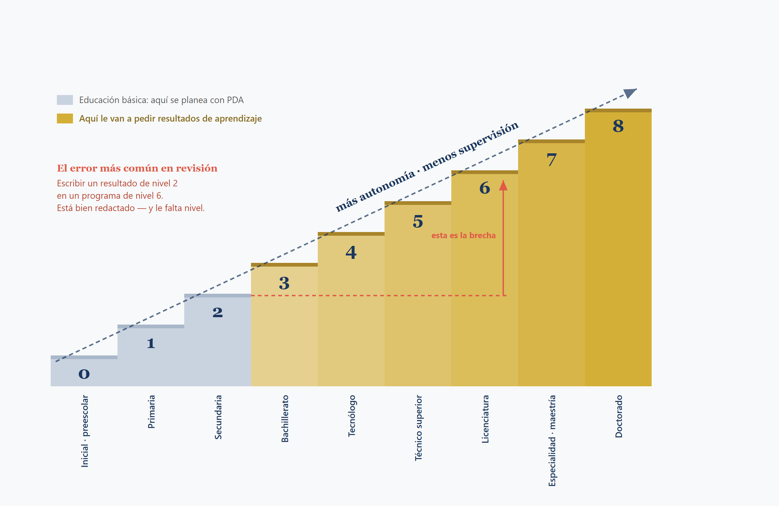
Los nueve niveles, de la educación inicial al doctorado. En gris, los niveles donde el instrumento de planeación es el PDA; en dorado, aquellos donde se le van a pedir resultados de aprendizaje. La diagonal marca lo que crece al subir: la autonomía con la que se espera que actúe el egresado.

La tabla general
Nivel | En México corresponde a
8 | Doctorado
7 | Especialidad y maestría
6 | Licenciatura
5 | Técnico superior universitario, profesional asociado y equivalentes
4 | Tecnólogo (tipo medio superior)
3 | Bachillerato general, tecnológico, intercultural, artístico; profesional técnico bachiller; telebachillerato comunitario; educación media superior a distancia
2 | Secundaria: general, técnica, comunitaria, telesecundaria, para trabajadores
1 | Primaria: general, indígena, comunitaria
0 | Educación inicial y preescolar

📌 Los niveles del MNC están tomados de la CINE (Clasificación Internacional Normalizada de la Educación) de la UNESCO. Por eso sirven también para movilidad internacional: un nivel 6 mexicano es comparable con un nivel 6 de cualquier país que use la misma clasificación.

Las cuatro dimensiones
Para los niveles 3 a 8, el texto oficial describe cada nivel en cuatro dimensiones. Son las mismas cuatro con las que conviene revisar sus resultados:
Dimensión | La pregunta que responde
Conocimientos | ¿Qué tan profundo y especializado es lo que se sabe?
Destrezas y habilidades | ¿Qué tan complejos son los problemas que se resuelven?
Actitudes y valores | ¿Con qué compromiso ético y social se actúa?
Responsabilidad y autonomía | ¿Cuánta supervisión necesita? ¿De qué y de quién responde?

La cuarta es la que más se olvida al redactar, y es la que más distingue un nivel de otro.
Ojo con esto: las cuatro dimensiones NO son la plantilla de un resultado
Es el malentendido más costoso de todo el marco, y conviene aclararlo antes de que usted empiece a reescribir.
Las cuatro dimensiones no describen un resultado de aprendizaje: describen un nivel. Es decir, caracterizan lo que una persona titulada en ese nivel sabe, hace, valora y de qué responde — tomando su formación completa, no una asignatura.
De ahí se siguen dos cosas, y las dos importan:
1. No intente meter las cuatro dimensiones en un solo resultado. Le saldría una oración imposible de leer y, sobre todo, imposible de evaluar. La regla del kit sigue en pie: un resultado, un verbo.
2. Pero el conjunto de sus resultados sí tiene que evidenciar las cuatro. Y aquí está el punto fino: usted puede tener cinco resultados perfectamente redactados y aun así recibir observación, porque entre todos solo demuestran conocimientos y habilidades. Si ninguno dice nada de la actuación ética ni del grado de autonomía, el programa no está demostrando su nivel — está demostrando uno más bajo.
💭 Esta es la observación que casi nadie anticipa, porque no se ve mirando un resultado a la vez. Solo aparece cuando se miran todos juntos. Por eso la pieza 5 termina con una matriz de cobertura en vez de una revisión más, resultado por resultado.

Dónde entran las dimensiones 3 y 4 cuando usted redacta
En el contexto. No en el verbo. Vea el mismo resultado, por bloques:
Fragmento | Qué dimensión carga
"Diseña un plan de cuidados de enfermería…" | D1 conocimientos + D2 habilidades
"…para un paciente con diabetes tipo 2 en consulta de primer nivel," | el contexto que fija el tipo de problema
"…fundamentado en la guía de práctica clínica vigente," | D3 actitudes y valores (actuación conforme a criterio profesional)
"…decidiendo las adecuaciones ante comorbilidad no prevista." | D4 responsabilidad y autonomía (decide ante lo imprevisto)

Sin el último fragmento, ese resultado es un excelente nivel 5. Con él, es nivel 6. La diferencia de nivel no la hizo el verbo: la hizo el contexto.
Otro ejemplo, de ingeniería: "Calcula la eficiencia de un ciclo térmico real a partir de datos de operación incompletos, justificando los supuestos que adopta." Lo resaltado es D4 en estado puro — el estudiante decide sin que nadie le dé el dato completo, y responde por su decisión.

Los niveles en detalle

🎓 Nivel 8 — Doctorado
Dimensión | Lo que establece el texto oficial
Conocimientos | "en la frontera más avanzada de un campo de trabajo o estudio concreto y en el punto de articulación entre diversos campos"
Destrezas y habilidades | "más avanzadas y especializadas, en particular en materia de síntesis y evaluación, necesarias para resolver problemas críticos en la investigación y/o en la innovación tecnológica para ampliar y redefinir conocimientos o prácticas profesionales existentes"
Actitudes y valores | "el más alto compromiso a fin de conducirse con apego a valores éticos, con responsabilidad y compromiso social"
Responsabilidad y autonomía | "responsabilidades de autoridad, innovación, autonomía, integridad académica y profesional… respecto a la gestión y desarrollo de nuevas ideas o procesos de vanguardia"

La palabra clave del nivel: redefinir. No basta con aplicar ni con crear: se cambia el campo.

🎓 Nivel 7 — Especialidad y maestría
Dimensión | Lo que establece el texto oficial
Conocimientos | "altamente especializados, algunos de ellos a la vanguardia… que establecen las bases de un pensamiento o investigación original". Requiere "conciencia crítica"
Destrezas y habilidades | "especializadas para resolver problemas en materia de investigación o innovación, con vistas al desarrollo de nuevos conocimientos y procedimientos, y a la integración de los conocimientos en diversos campos"
Actitudes y valores | "postura crítica frente al conocimiento y los problemas sociales", disposición "al esfuerzo, incertidumbre y prudencia intelectual"
Responsabilidad y autonomía | "gestión y transformación de contextos de trabajo o estudio complejos, imprevisibles y que requieren nuevos planteamientos estratégicos… revisión del rendimiento estratégico de equipos"

La palabra clave del nivel: integrar. Se cruzan campos y se generan planteamientos nuevos.

🎓 Nivel 6 — Licenciatura
Dimensión | Lo que establece el texto oficial
Conocimientos | "avanzados en un campo de trabajo o estudio que requiera una comprensión crítica de teorías y principios"
Destrezas y habilidades | "avanzadas que acrediten el dominio y las dotes de innovación necesarias para resolver problemas complejos e imprevisibles en un campo especializado"
Actitudes y valores | "aplicar de manera ética y con compromiso social los conocimientos, destrezas y habilidades de su profesión para el bien común y personal"
Responsabilidad y autonomía | "gestión de actividades o proyectos técnicos o profesionales complejos, asumiendo responsabilidades por la toma de decisiones en contextos… imprevisibles"

La palabra clave del nivel: imprevisible. Es lo que separa la licenciatura del técnico: no se aplica un procedimiento conocido, se decide ante lo que no estaba previsto.
💭 Si su programa es de licenciatura, esta es la prueba más rápida: ¿sus resultados de aprendizaje ponen al estudiante frente a un problema complejo e imprevisible, o frente a un ejercicio con una respuesta correcta conocida? Si es lo segundo, el resultado está por debajo del nivel 6 — y esa es la observación que le van a hacer.

🎓 Nivel 5 — Técnico superior universitario y profesional asociado
Dimensión | Lo que establece el texto oficial
Conocimientos | "un gran número de conocimientos especializados, en un campo de trabajo o estudio concreto, de los que se prevé el alcance de su aplicación"
Destrezas y habilidades | "una gama completa de destrezas y/o habilidades necesarias para encontrar soluciones creativas a problemas abstractos"
Actitudes y valores | "aplicar de manera ética y con compromiso social los conocimientos… para el bien común y personal"
Responsabilidad y autonomía | "labores de gestión y supervisión en contextos… en las que pueden producirse cambios imprevisibles, así como la revisión y desarrollo del rendimiento propio y ajeno"

La palabra clave del nivel: supervisar. Ya responde por el trabajo de otros, no solo del suyo.

🎓 Nivel 4 — Tecnólogo (medio superior)
Dimensión | Lo que establece el texto oficial
Conocimientos | "conceptuales en contextos amplios en un campo de trabajo o estudio concreto"
Destrezas y habilidades | "una gama de destrezas y/o habilidades necesarias para encontrar soluciones a problemas específicos"
Actitudes y valores | "aplicar de manera ética y con compromiso social los conocimientos… de su ocupación o carrera tecnológica"
Responsabilidad y autonomía | "ejercicio de autogestión conforme a consignas definidas en contextos generalmente previsibles, pero susceptibles de cambiar, así como supervisión del trabajo rutinario de otras personas"

La palabra clave del nivel: autogestión con consignas. Trabaja solo, pero dentro de un marco que otro definió.

🎓 Nivel 3 — Bachillerato y media superior
Dimensión | Lo que establece el texto oficial
Conocimientos | "de hechos, principios, procesos y conceptos generales en un campo del trabajo o estudio concreto"
Destrezas y habilidades | "necesarias para efectuar tareas y resolver problemas seleccionando y aplicando métodos, herramientas, materiales e información básica"
Actitudes y valores | "asumir responsabilidades en la realización de actividades de estudio o trabajo para su desempeño en la vida inmediata y futura, en el ámbito personal, académico, social y, en su caso, laboral"
Responsabilidad y autonomía | "adaptación del comportamiento propio a las circunstancias para resolver problemas"; en desempeño laboral "requiere un cierto grado de supervisión"

La palabra clave del nivel: seleccionar y aplicar. El estudiante elige entre métodos que ya conoce. Todavía no crea métodos nuevos — eso es nivel 5 en adelante.

Niveles 2, 1 y 0 — educación básica
Para estos tres niveles, el texto oficial describe sobre todo el tipo de programa (siguiendo la CINE) y no desarrolla las cuatro dimensiones con el mismo detalle que en los niveles 3 a 8. Se lo decimos con transparencia: aquí reproducimos lo que el documento efectivamente establece, sin completar con interpretaciones propias.
Nivel 2 — Secundaria
Programas "destinados a reforzar los resultados de aprendizaje del nivel CINE 1", con el objetivo de "sentar las bases para el desarrollo humano y el aprendizaje a lo largo de la vida sobre las cuales los sistemas educativos puedan expandir oportunidades de educación adicionales".
En México: secundaria general, técnica, comunitaria, para trabajadores, telesecundaria, y los servicios de educación especial incluidos los Centros de Atención Múltiple.
Nivel 1 — Primaria
Programas destinados a "desarrollar en los estudiantes conocimientos, destrezas y habilidades en lectura, escritura y matemáticas… y sentar una sólida base para el aprendizaje y la comprensión de las áreas esenciales del conocimiento y el desarrollo personal y social".
Sobre el nivel de desempeño, el texto sí precisa: "privilegian el aprendizaje a un nivel de complejidad básico con muy poca o ninguna especialización. Se asocia a conocimientos, destrezas, necesarios para efectuar tareas simples; así como trabajos o estudios bajo supervisión directa en un contexto estructurado".
En México: primaria general, indígena y comunitaria, y servicios de educación especial.
Nivel 0 — Inicial y preescolar
Programas de la primera infancia "que incorporan un componente educativo intencionado", "encaminados a desarrollar las destrezas socioafectivas y académicas que permitirán a las niñas y los niños participar activamente en la vida social e ingresar a la educación primaria".
En México: educación inicial (escolarizada y no escolarizada) y preescolar (general, indígena y comunitaria).
⚠️ Si usted da clase en educación básica, tenga presente que su lenguaje cotidiano de planeación no es "resultados de aprendizaje" sino los Procesos de Desarrollo de Aprendizaje (PDA) de los Programas Sintéticos. El MNC ordena su nivel dentro del sistema nacional, pero el instrumento con el que usted planea es otro. Este kit le sirve para entender el marco y para redactar con precisión — no sustituye su programa analítico.

Ubique su programa en tres pasos
Paso 1. Busque su programa en la tabla general y anote el número de nivel: ______
Paso 2. Lea la ficha completa de ese nivel, arriba. Subraye la palabra clave del nivel.
Paso 3. Tome tres de sus resultados de aprendizaje actuales y respóndase, para cada uno:
Pregunta de calibración | RA 1 | RA 2 | RA 3
¿El tipo de problema que plantea corresponde al nivel? (específico / complejo / imprevisible / de frontera)
¿El grado de autonomía corresponde? (bajo supervisión / con consignas / autónomo / responde por otros)
¿Está por debajo, en el nivel, o por encima?

Cómo leer el resultado:
• Por debajo → es el caso más frecuente. Se corrige subiendo el verbo y el tipo de problema. Vaya a la pieza 4 (banco de verbos) y a la 5 (plantilla).
• En el nivel → consérvelo. Márquelo como referencia para reescribir los demás.
• Por encima → menos frecuente, pero más grave: si el estudiante no lo puede alcanzar, usted no lo va a poder evaluar. Bájelo al nivel real.

Calibración rápida de verbos por nivel
Úsela junto con el banco completo de la pieza 4. No es una lista oficial —el MNC no prescribe verbos— sino una traducción práctica de lo que el texto describe en cada nivel.
Nivel | Verbos que suelen corresponder | Señal de que se quedó corto
8 · Doctorado | redefine, genera conocimiento original, transforma el campo | "analiza", "propone"
7 · Maestría | integra, formula planteamientos estratégicos, investiga | "aplica", "compara"
6 · Licenciatura | resuelve (problemas imprevisibles), diseña, argumenta críticamente, decide | "identifica", "describe"
5 · TSU | encuentra soluciones creativas, supervisa, adapta | "enlista", "reconoce"
4 · Tecnólogo | opera con autogestión, resuelve problemas específicos, mejora procesos | "menciona", "repite"
3 · Bachillerato | selecciona y aplica métodos, resuelve tareas, adapta su comportamiento | "define" a secas

💭 El verbo no es lo único. Un mismo verbo puede vivir en dos niveles distintos según el objeto y el contexto que lo acompañen. "Resuelve un sistema de ecuaciones" (nivel 3) y "Resuelve un problema de optimización no estructurado en un entorno productivo real" (nivel 6) comparten verbo y no comparten nivel. Por eso la fórmula completa —verbo + objeto + contexto— es lo que se revisa, y es lo que trabaja la pieza 5.

Todas las expresiones entre comillas de esta pieza son cita textual del Acuerdo número 01/02/24, publicado en el Diario Oficial de la Federación el 1 de marzo de 2024. Verificadas contra el documento oficial público. Este material es una obra independiente de Atenea Grupo Educativo y no cuenta con aval, respaldo ni vínculo con la Secretaría de Educación Pública ni con ninguna otra autoridad educativa.

